Manuale Corsi v 1.0

Login:
La procedura di login avviene tramite l’inserimento delle credenziali fornite. In questa prima fase si assume che stiamo entrando con credenziali da Comitato.
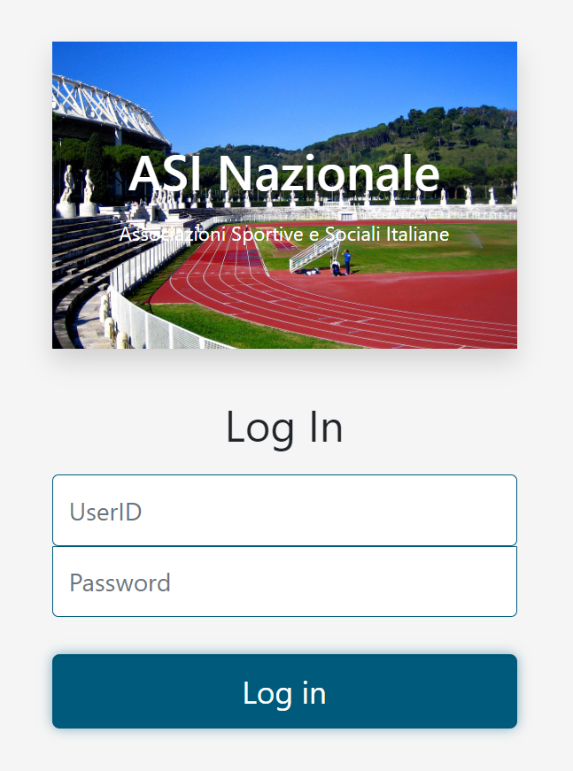

Primo livello:

La schermata di primo livello permette di scegliere tra le attività di Tesseramento e quelle relative all’Albo.

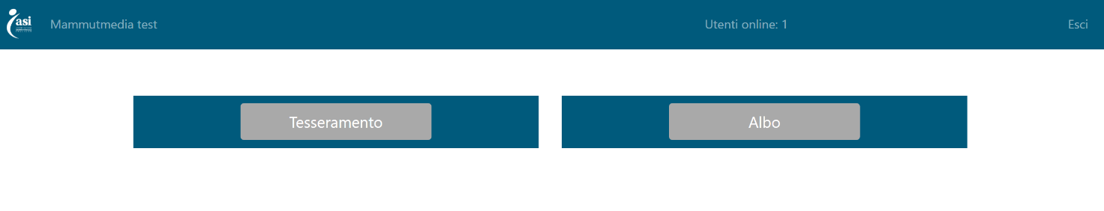

Nel nostro caso scegliamo il pulsante ALBO.

Secondo livello:

La schermata di secondo livello permette di scegliere tra le attività dell’ALBO, ovvero Corsi, Equiparazioni, Rinnovi e Ristampa. Nel nostro caso scegliamo il pulsante Corsi.

Corsi:

Entrando in Corsi la prima schermata che si presenta è quella della Dashboard Corsi Attivi che permette di avere il corso o i corsi attivi, ovvero i corsi la cui procedura operativa non è ancora conclusa.

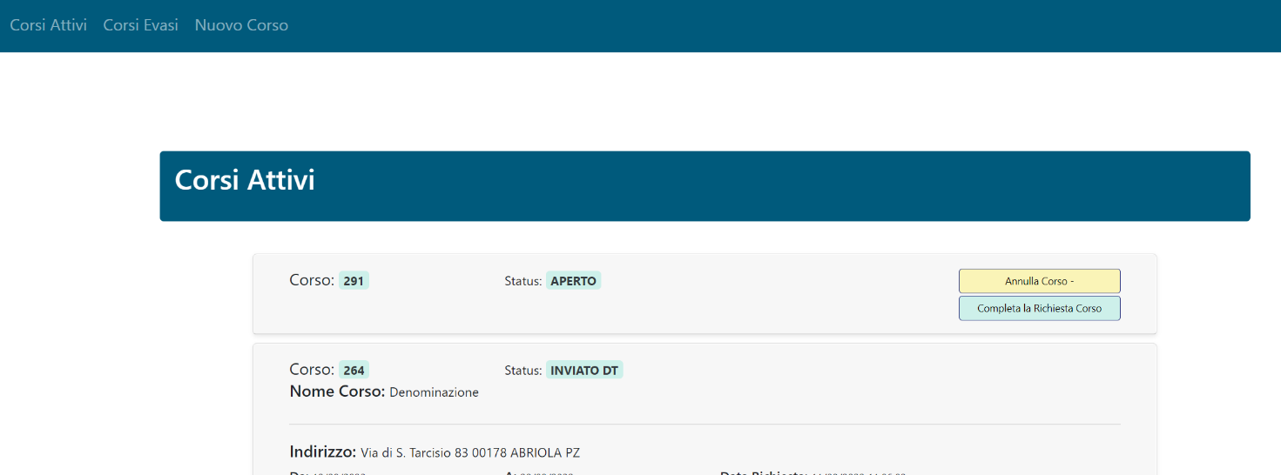

Il sottomenù Corsi ha tre link operativi, Corsi Attivi, Corsi Evasi e Nuovo Corso. Vediamo un esempio della Dashboard Corsi Evasi.

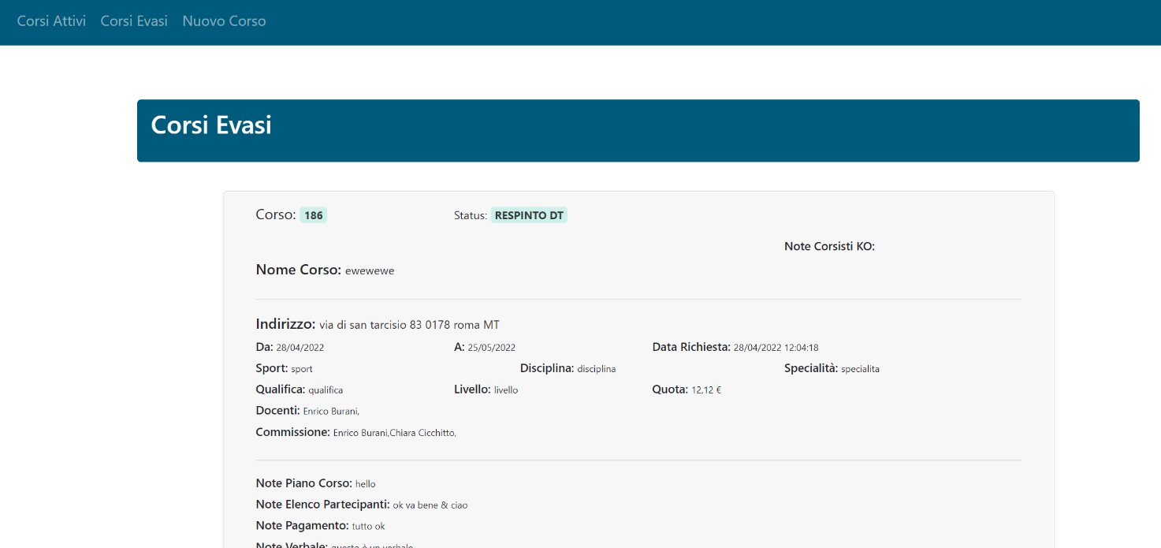

Nuovo Corso:

Torneremo dopo in dettaglio sulle Dashboard Corsi Attivi ed Evasi. Ora andiamo a vedere il flusso di attività per richiedere un Nuovo Corso.
La prima attività è quella del caricamento a sistema del documento in formato PDF del Piano Corso. Oltre al Piano Corso è facoltativo inserire un messaggio di accompagnamento del Piano Corso stesso. Il documento è limitato a 2 mb in dimensioni. Una volta selezionato il documento e cliccato sul pulsante Carica si deve attendere il buon esito dell’operazione o un eventuale problema ostativo che sarà comunque segnalato nella schermata (ad esempio il documento non è nel formato PDF, oppure è troppo grande il file…).

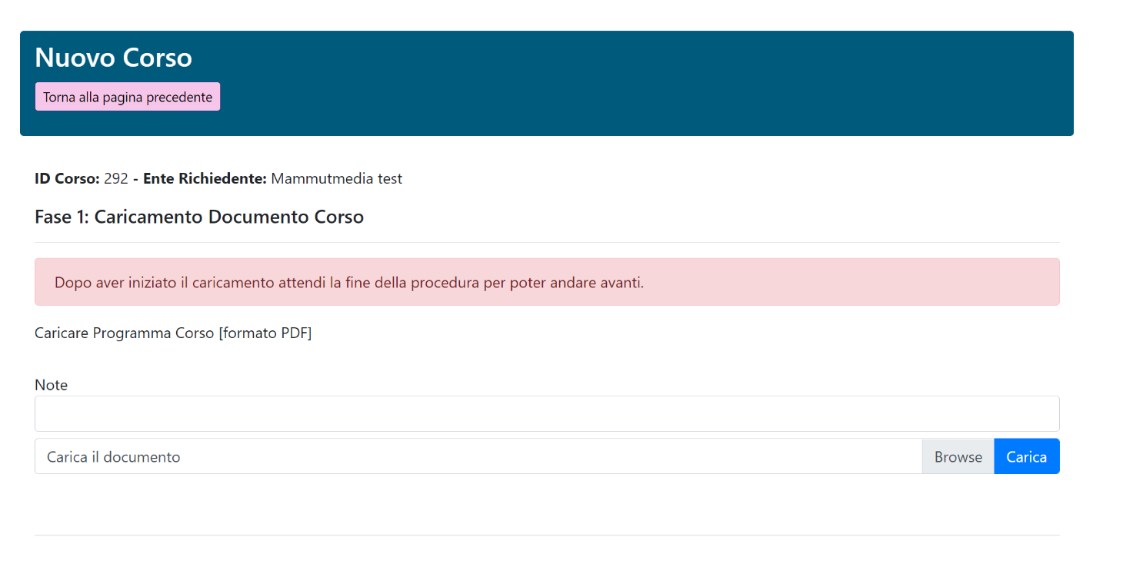

Dati Corso:

La fase successiva al caricamento del Piano Corso richiede l’inserimento dei dati del corso a partire dalla Denominazione e così via. Quando un campo è obbligatorio è segnalato nella schermata. Questa fase è divisa in due schermate con dati richiesti divisi logicamente. Questo ha lo scopo di rendere più facile l’inserimento dei dati richiesti e di potersi interrompere ad ogni fase e poi riprendere l’inserimento dei dati in momenti successivi. Le fasi sono tre:
Caricamento Piano Corso Fase 1
Inserimento dati del corso Fase 2
Inserimento dati del corso Fase 3

Ognuna di queste fasi, al completamento di ognuna, può essere interrotta e conclusa successivamente partendo dalla Dashboard Corsi Attivi come vedremo successivamente.
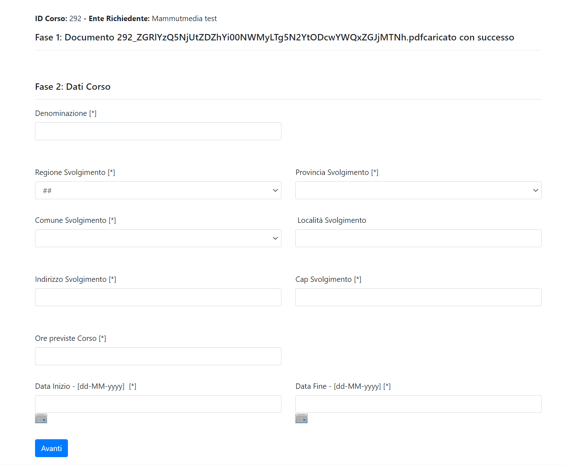

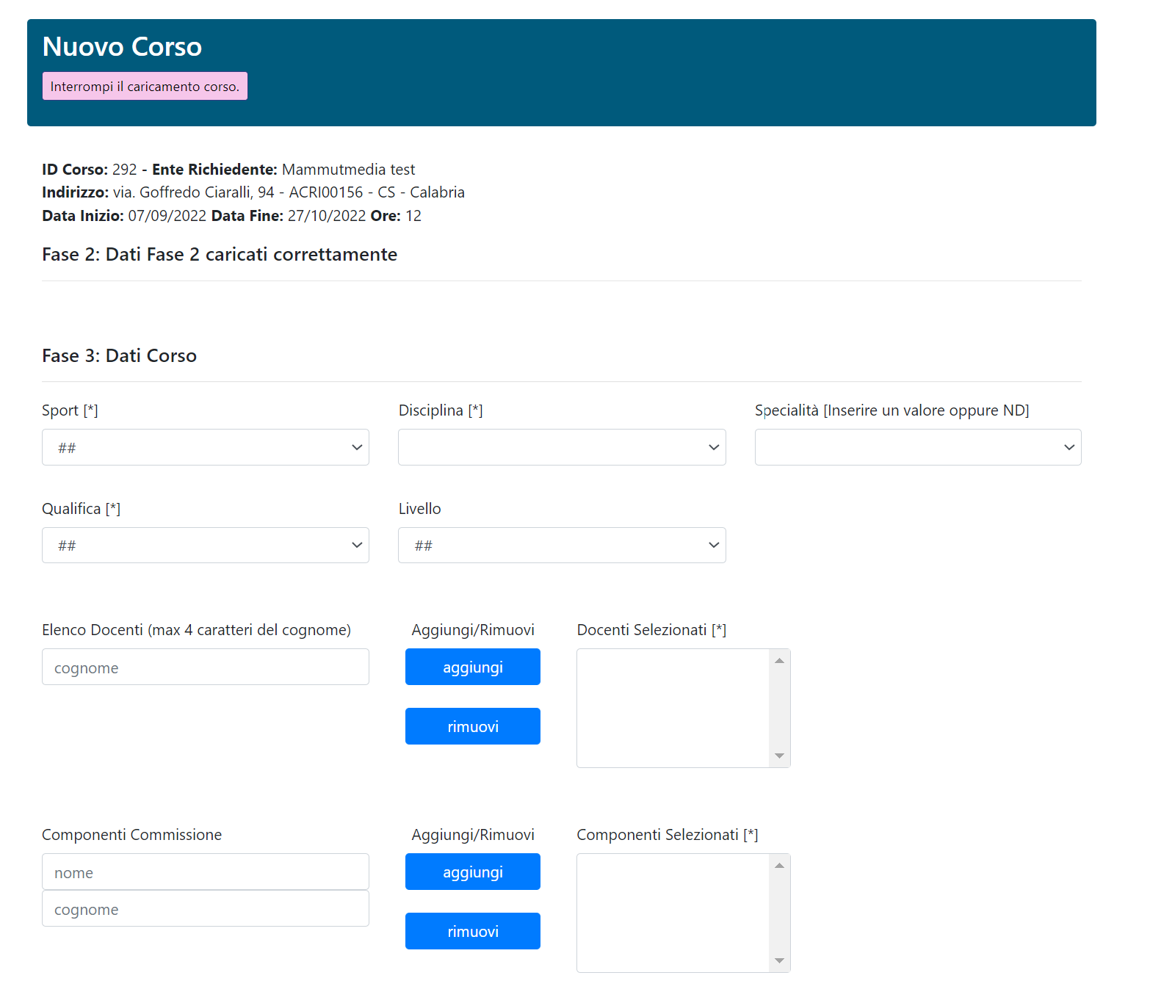

Da segnalare nella Fase 3 l’inserimento Docenti che avviene selezionando i docenti da un contenitore di dati esistente, scrivendo fino a 4 lettere del nome o del cognome. I componenti Commissione invece sono ad inserimento libero.
A fine processo tramite il pulsante Conclusi la richiesta di Nuovo Corso è terminata ed è nello Status di Inviato DT. Questo potrà essere visto accedendo alla Dashboard Corsi Attivi. La richiesta corso entra così nella disponibilità operativa dell’Amministrazione ASI ed inizia l’iter procedurale.

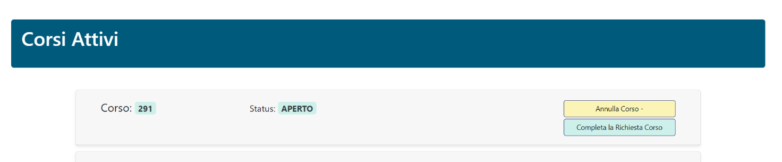

Nell’immagine precedente si vede il caso di un corso che è stato interrotto subito dopo il caricamento del Piano Corso. In questo caso le opzioni sono due. L’annullamento della richiesta e il completamento della Richiesta Corso. Cliccando sul pulsante verrà presentata la Fase immediatamente successiva all’ultima completata. In questo caso Fase 2.
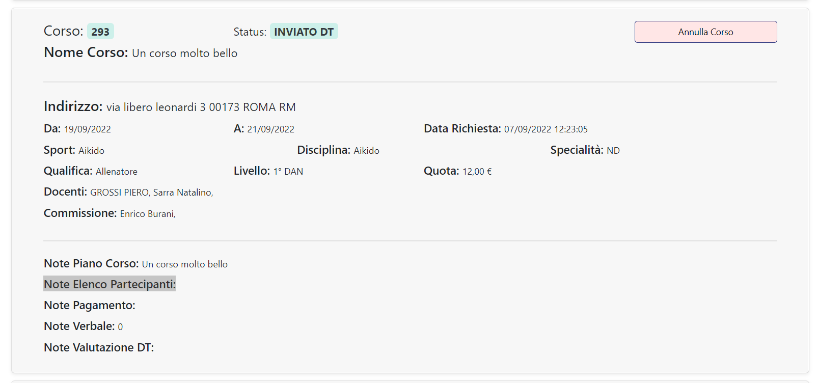

Nell’immagine precedente si vede il caso di un corso che è stato finalizzato ed è in Status Inviato DT. Sono riportati la maggior parte dei dati inseriti. Da notare che il corso è annullabile tramite apposito pulsante fino a 48 ore dal suo inizio.

Settore:

Il Settore quando entra in Corsi, ha un link in più rispetto a quello che vede un Comitato. Si tratta del link Corsi da Valutare. Questo link apparirà solo se ci sono corsi da valutare (segnalato tramite un numero alla destra del link). Un corso una volta valutato sarà consultabile tramite un altro link, Corsi Valutati che apparirà solo nell’ipotesi che ci siano corsi valutati. Per il resto il Settore ha le stesse opzioni operative del Comitato.

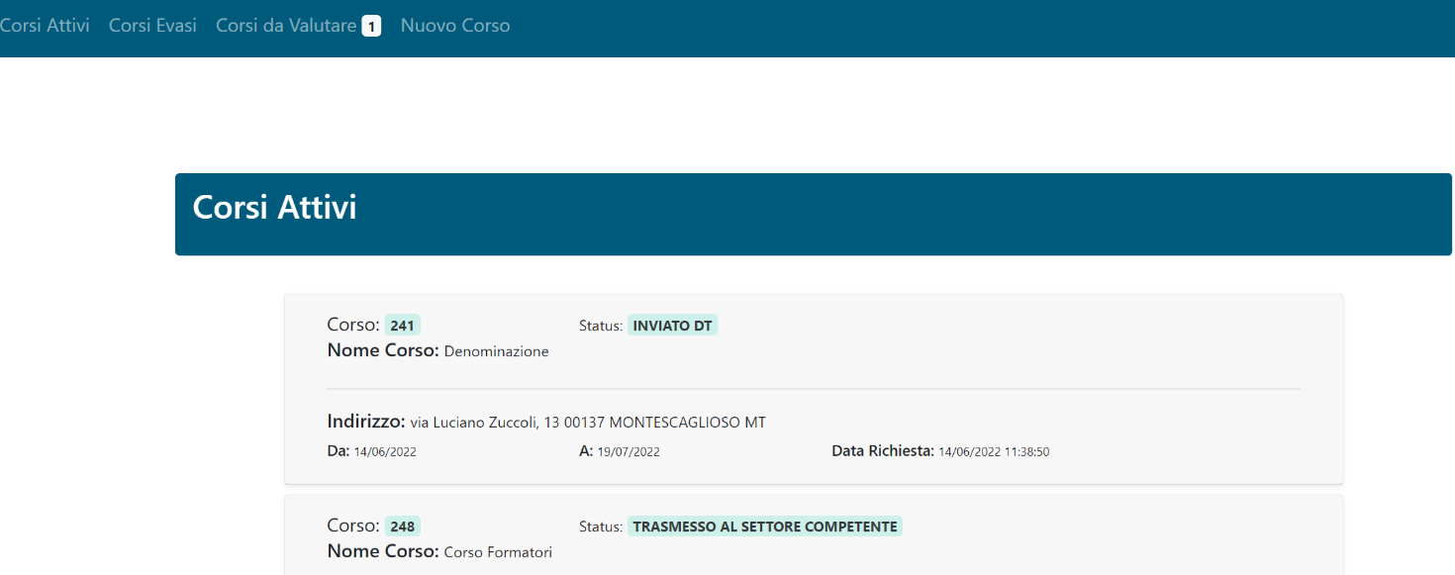

Settore, Corsi da Valutare:

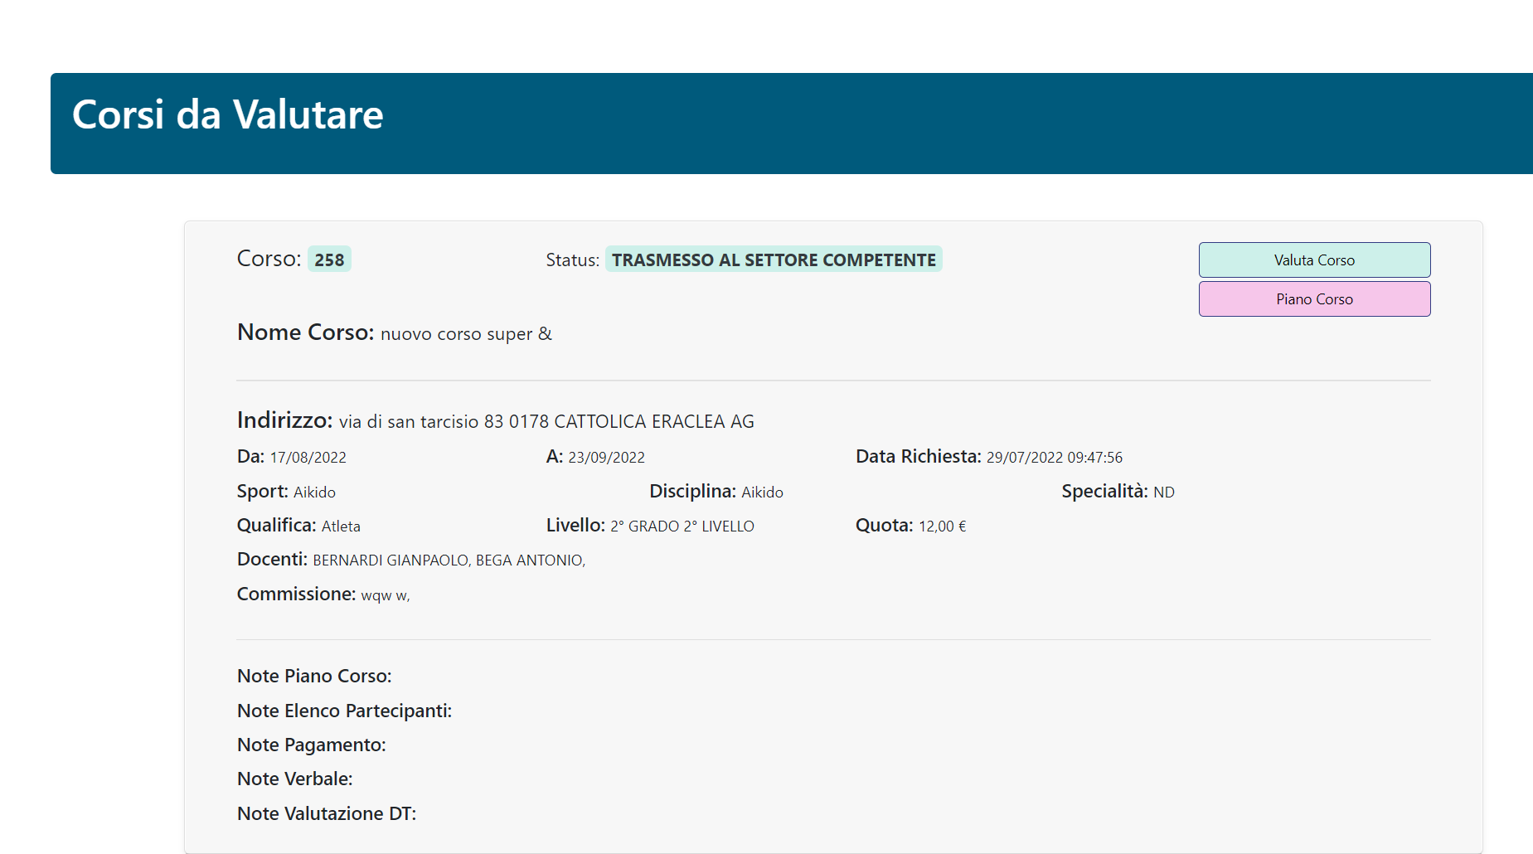

La valutazione del corso da parte del Settore avviene tramite 2 azioni. La visione del Piano Corso e la successiva azione di valutazione tramite il pulsante Valuta Corso.
Cliccando sul pulsante Piano Corso il Piano Corso in formato PDF viene scaricato per poter essere visionato.
A questo punto il Settore valuta il corso e si apre la seguente schermata:

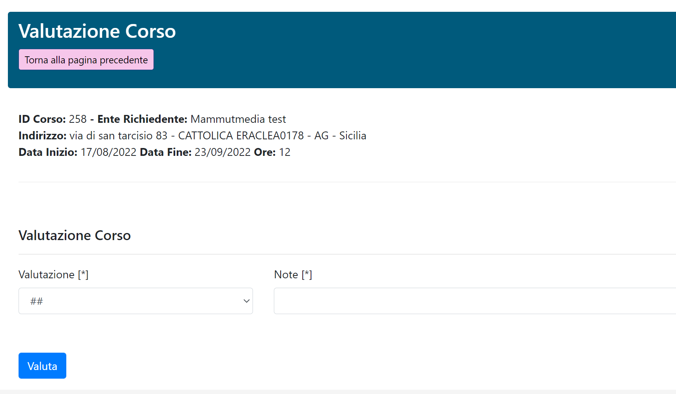
A questo punto il Settore da una valutazione positiva o negativa e inserisce un commento accompagnatorio alla sua valutazione.
Appare anche il link Corsi Valutati per eventuali altre consultazioni.

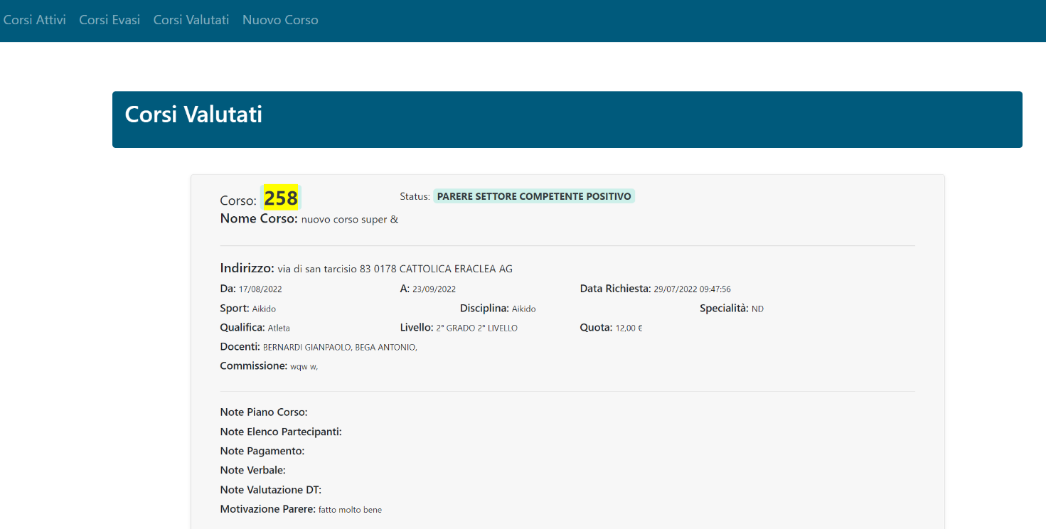

Nulla Osta Completo

In questa fase viene proposto il caricamento del Verbale Corso prima del caricamento Lista Partecipanti.

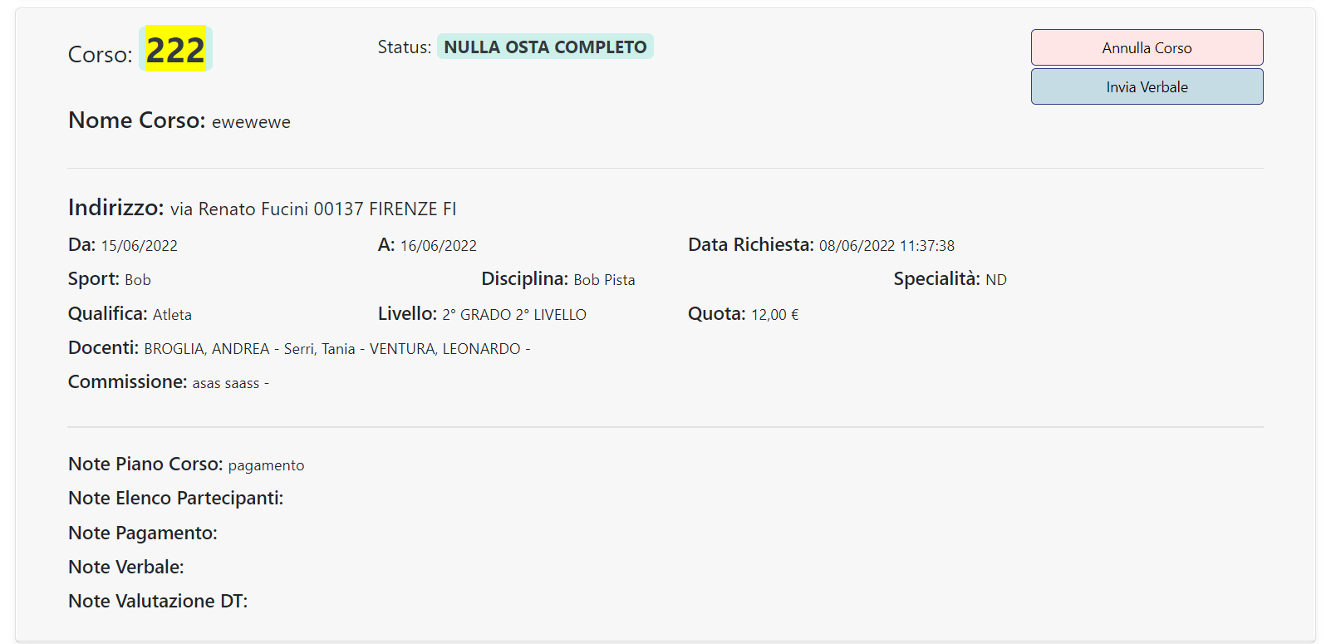

Successivamente, si è invitati a caricare la lista dei partecipanti al corso tramite caricamento della lista in formato Excel secondo un tracciato record regolato da un template. Anche in questo caso prima del caricamento è possibile lasciare un commento di accompagnamento.

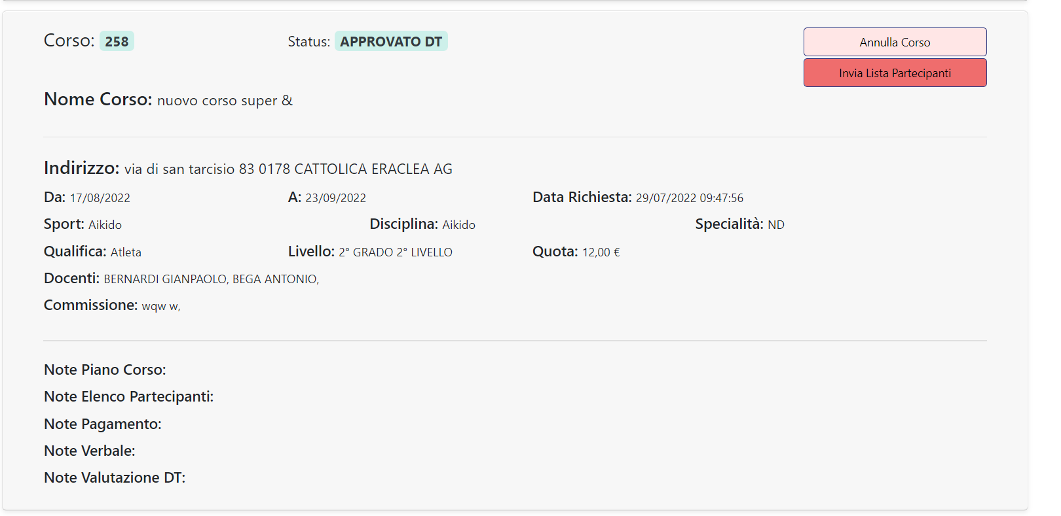

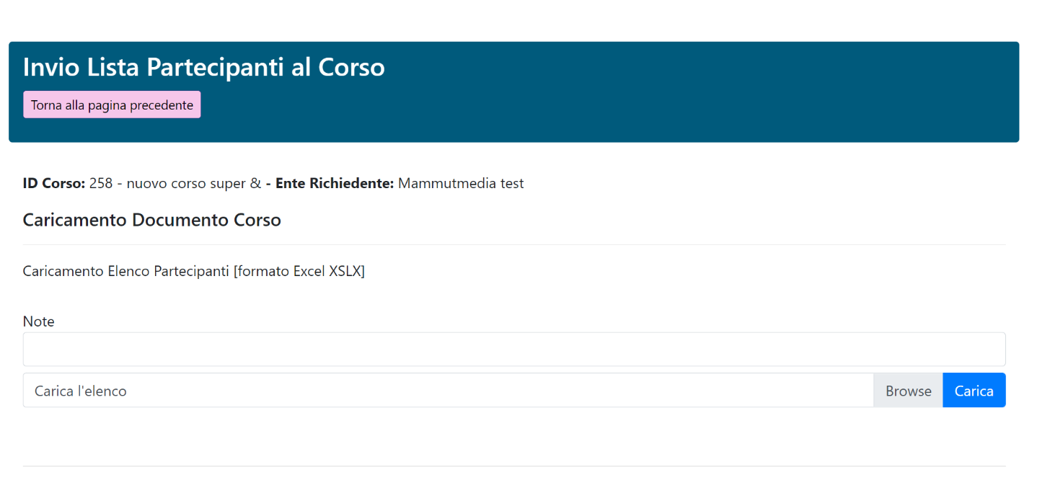

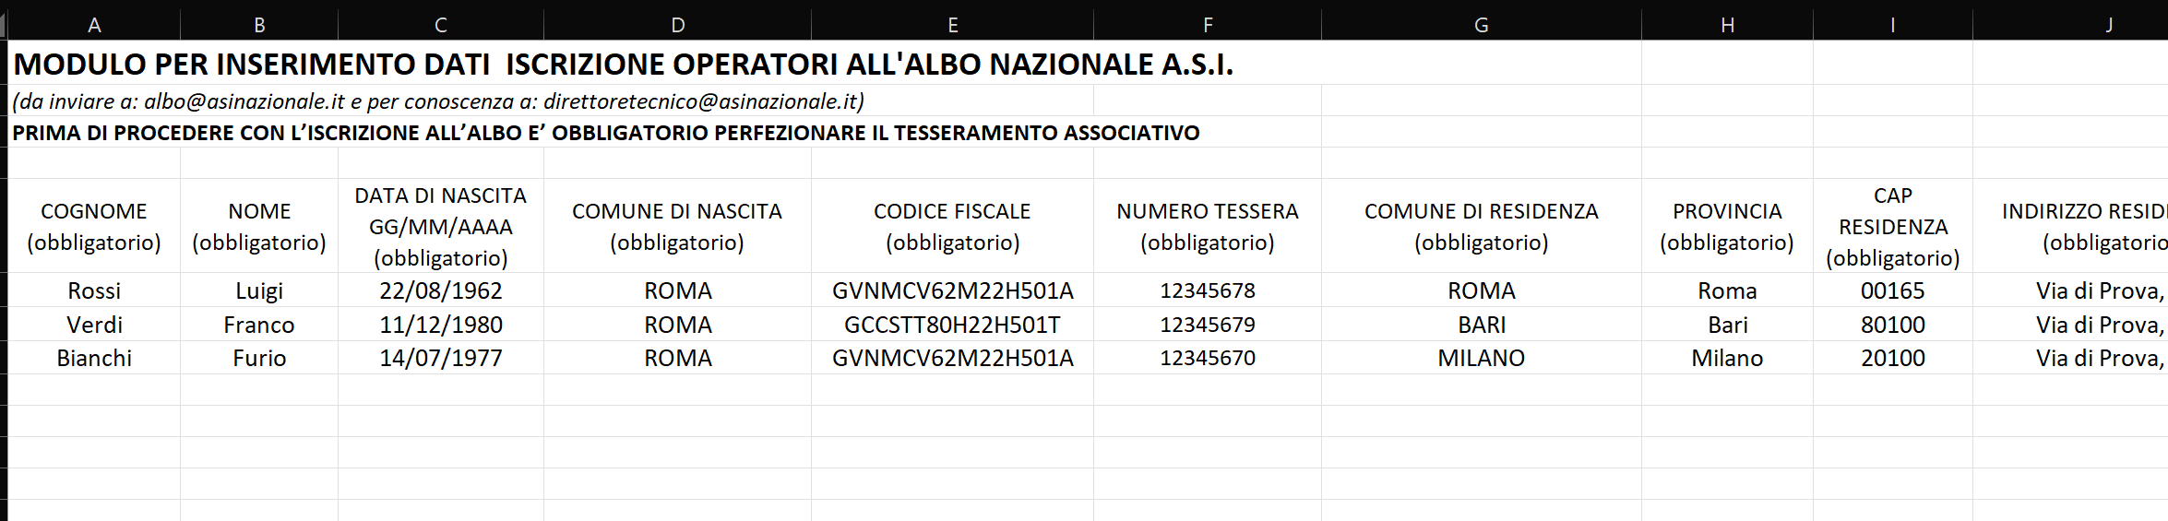

Esiste la possibilità che il caricamento della lista non vada a buon fine per vari motivi, come ad esempio dati mancanti o errati. In questo caso il corso è presente nella Dashboard dei Corsi evasi in quando la procedura è bloccata.
Gli errori sono riportati a livello di Dashboard come si può vedere nella immagine sottostante. Sono riportati anche in una schermata di dettaglio tramite il pulsante Corsisti KO. In questa immagine a seguire sono riportati in dettaglio gli errori trovati. Questi servono a decidere se si vuole correggere i dati ed il file Excel e riprovare un nuovo caricamento lista partecipanti.

Tramite il link Carica l’Elenco corretto si può riportare la procedura allo Status precedente al caricamento della lista partecipanti e quindi caricare una versione con i dati corretti del file Excel.

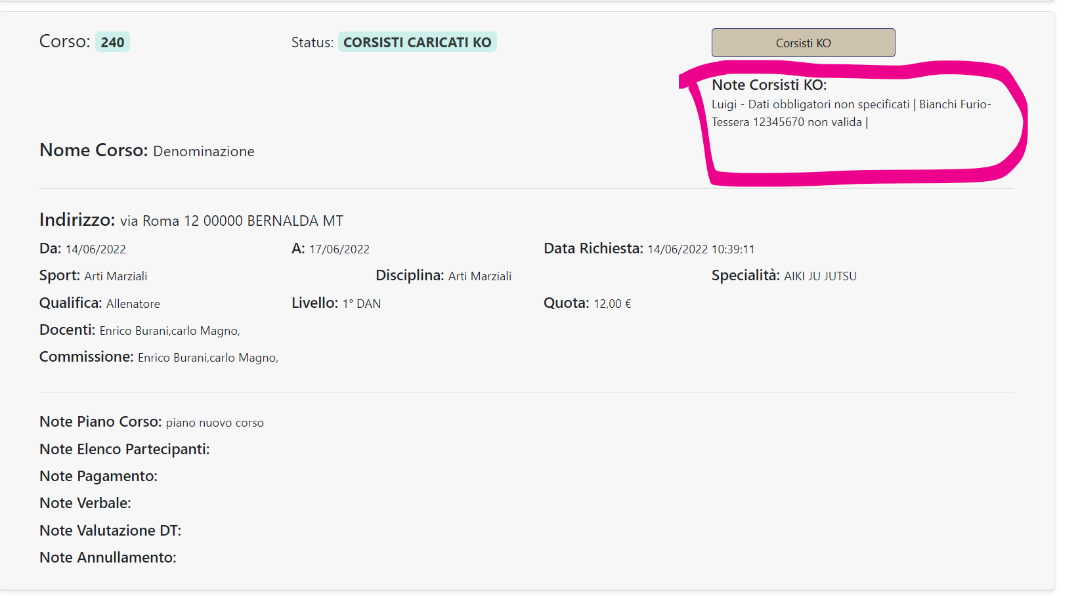

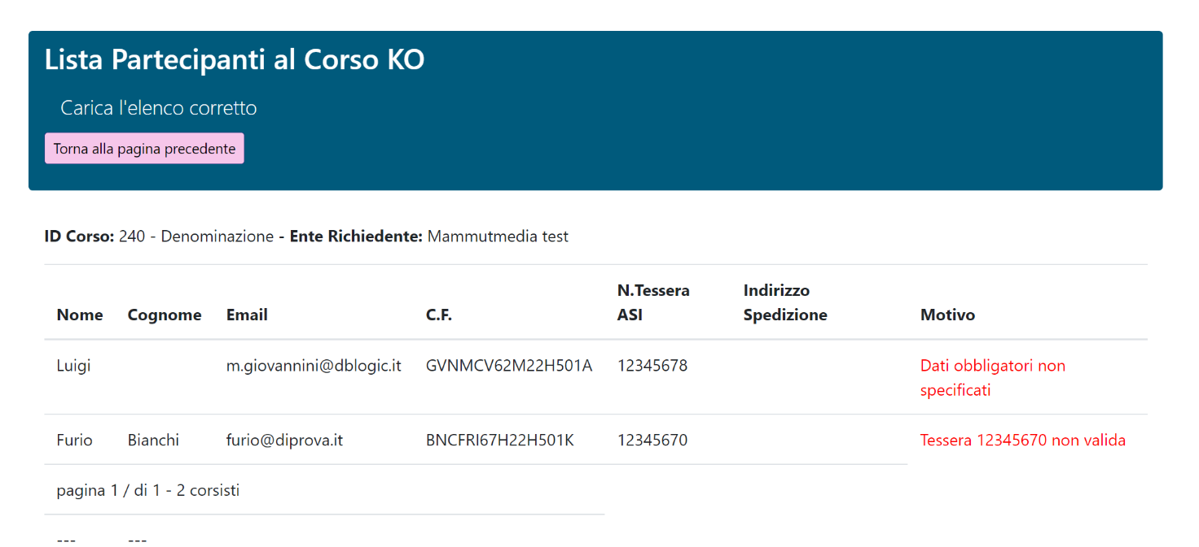

Corsisti caricati OK

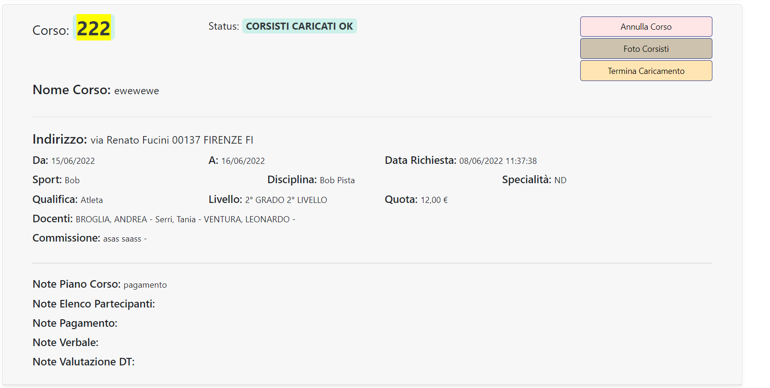

Quando si arriva allo Status Corsisti Caricati OK, si presentano tre pulsanti. L’Annulla corso, sempre se siamo prima delle 48 dall’inizio del corso. Il pulsante Foto Corsisti che permette di caricare le foto dei corsisti per le tessere. Il terzo pulsante si deve premere quando siamo sicuri che abbiamo finito con le foto oppure che non vogliamo comunque caricarne.

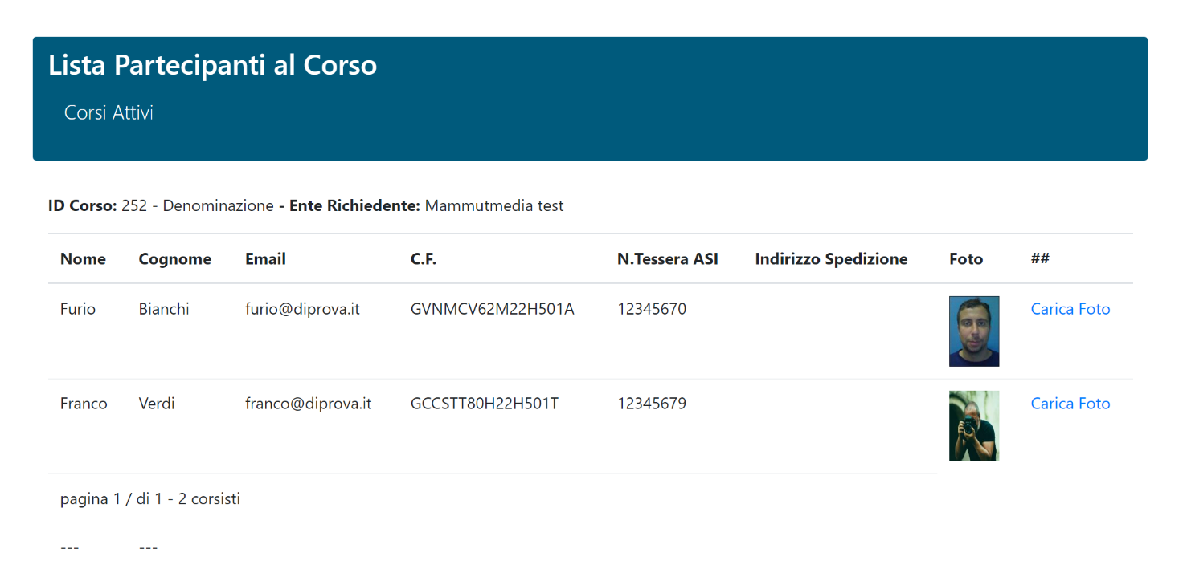

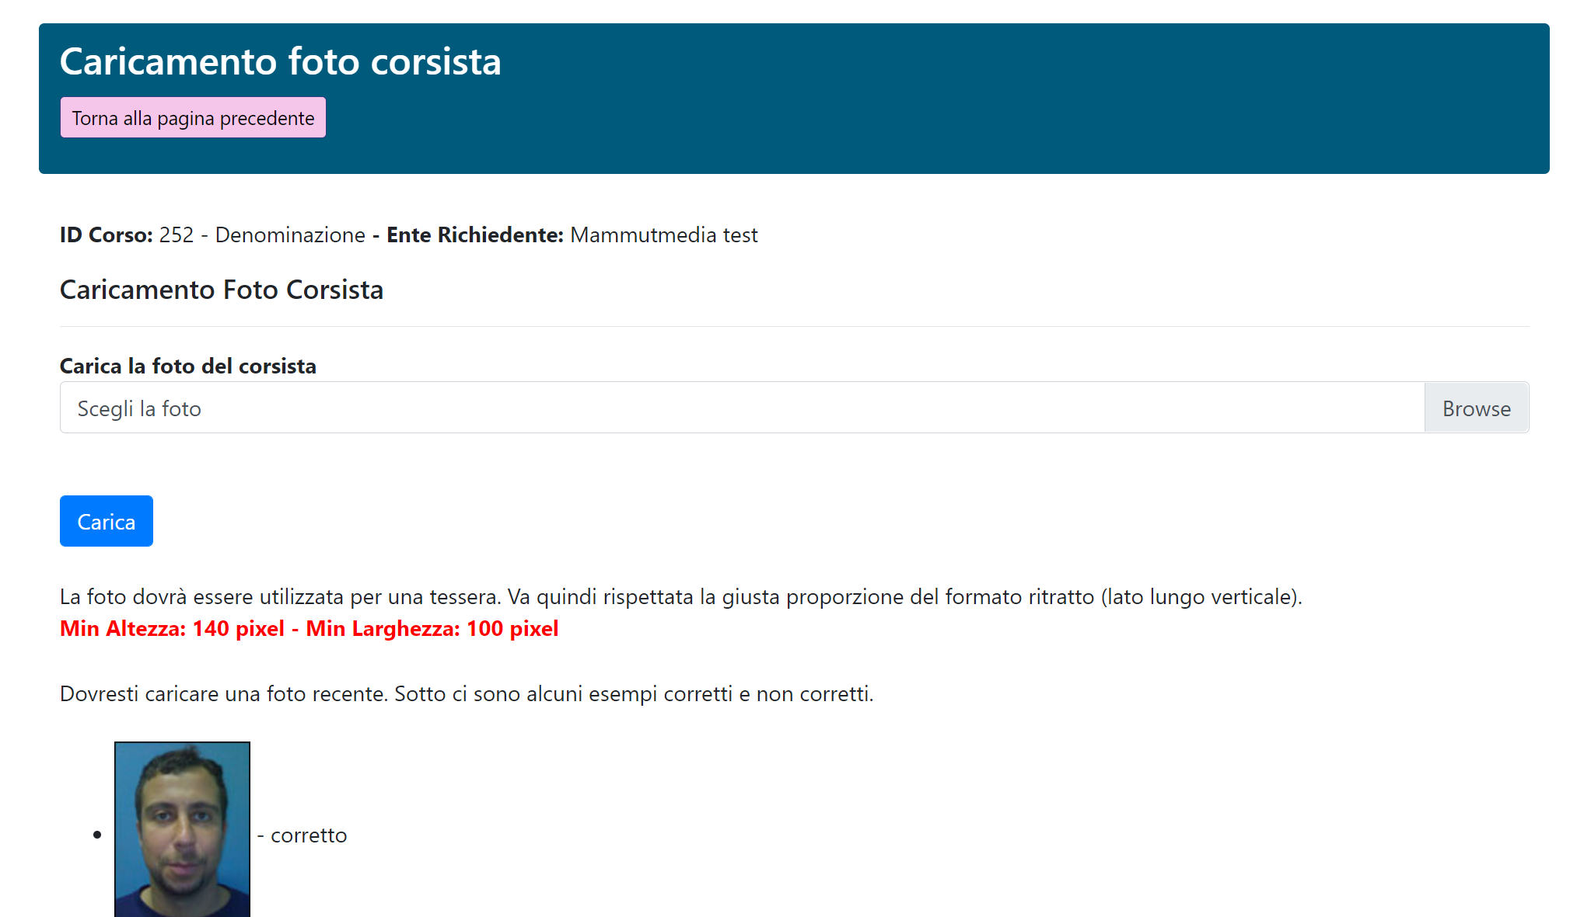

Attesa Pagamento

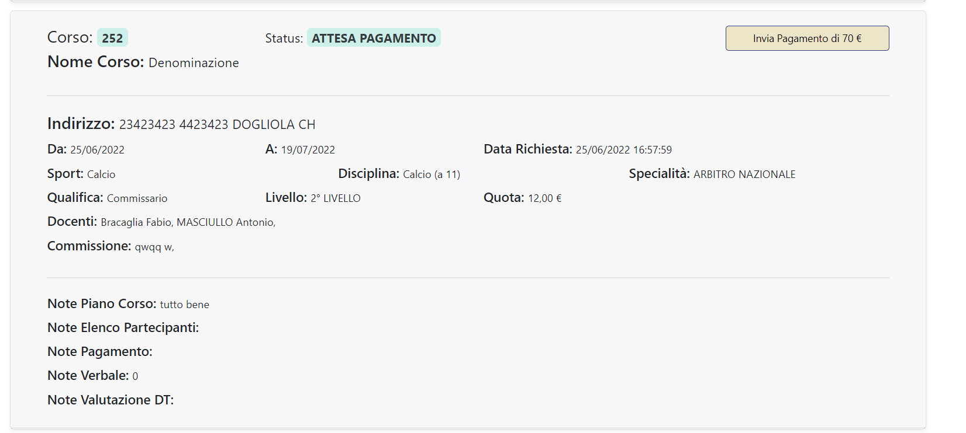

Nello Status Attesa Pagamento nell’apposito pulsante viene anche riportata la cifra da pagare. Il processo di caricamento del giustificativo di pagamento è simile ai caricamenti precedenti. Si possono caricare fino a tre immagini di tipo jpg.

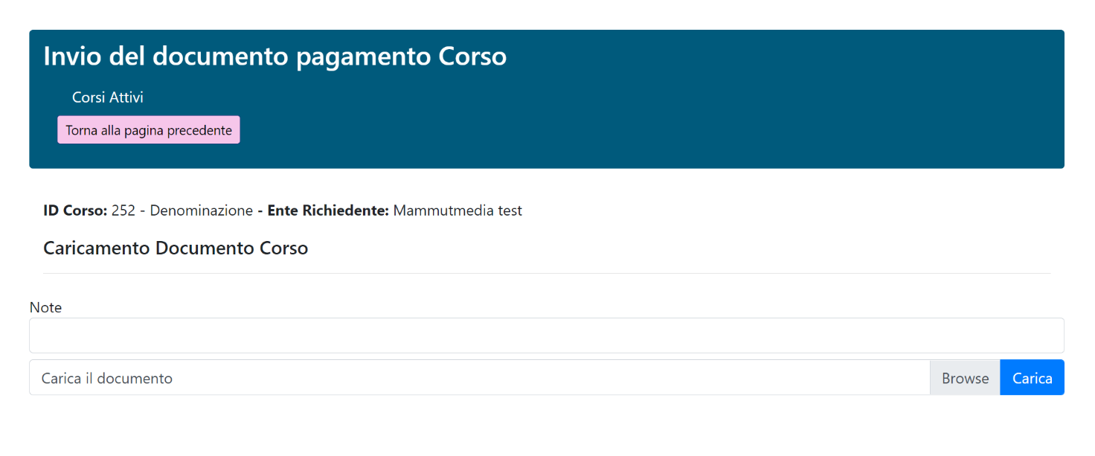

Check Amministrativo

La procedura è praticamente terminata e lo Status si trova a Check Amministrativo. Una volta effettuati i controlli di dovere il Corso cambia Status e va Evaso. Si troverà nella Dashboard dei Corsi Evasi.

